Тема 6: «Разработка игрового приложения на основе XML-файла»

Цель работы: получить практические навыки проектирования многомодульных приложений и освоить методы обработки XML-файла.
- Страны и столицы Европы, Азии, Америки. Викторина выводит в случайном порядке фотографии различных достопримечательностей и столиц, нужно определить название столицы или в какой стране находится достопримечательность, также предлагаются различные вопросы по особенностям, праздникам, обычаям стран. Варианты ответов в виде зависимых кнопок выбора.
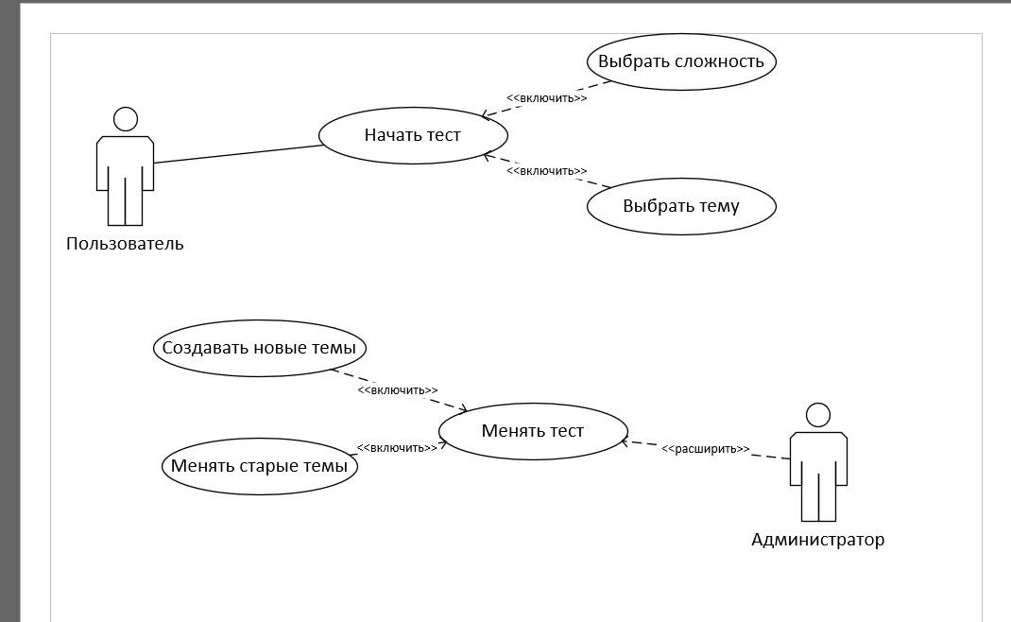
Рис.1 - диаграмма прецедентов

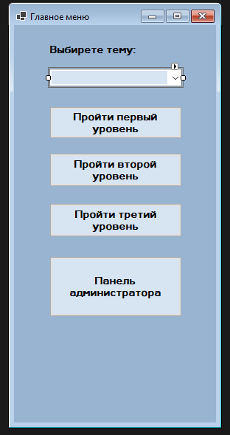
Рис. 2 – главное окно программы (меню)

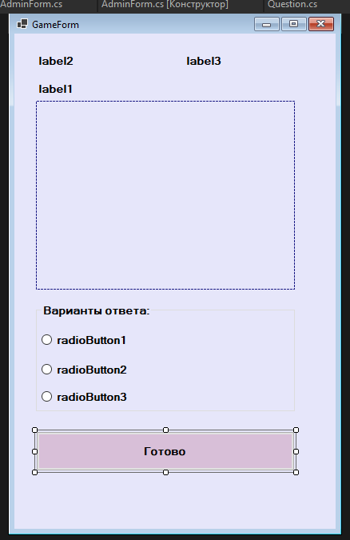
Рис. 3 – игровое окно (форма с вопросами)

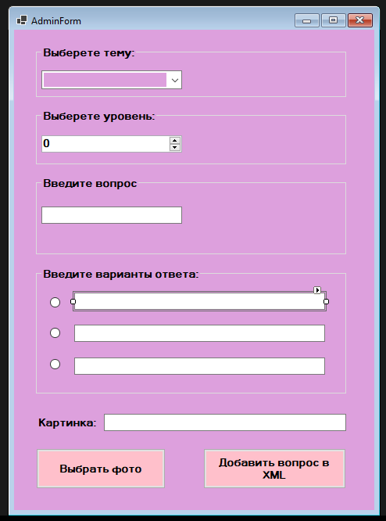
Рис. 4 – панель администратора

Текст программного модуля quiz.xml:
<?xml version="1.0" encoding="utf-8"?>
<root>
<theme name="Европа">
<level id="1">
<q text="В какой стране находится Саграда Фамилия?" src="eu_1_1.jpg">
<a right="yes">Испания</a>
<a right="no">Италия</a>
<a right="no">Франция</a>
</q>
<q text="Где расположена Эйфелева башня?" src="eu_1_2.jpg">
<a right="yes">Франция</a>
<a right="no">Германия</a>
<a right="no">Англия</a>
</q>
<q text="В какой стране находится Колизей?" src="eu_1_3.jpg">
<a right="yes">Италия</a>
<a right="no">Греция</a>
<a right="no">Испания</a>
</q>
<q text="Где находится Биг-Бен?" src="eu_1_4.jpg">
<a right="yes">Великобритания</a>
<a right="no">Швеция</a>
<a right="no">Норвегия</a>
</q>
<q text="В какой стране находится замок Нойшванштайн?" src="eu_1_5.jpg">
<a right="yes">Германия</a>
<a right="no">Австрия</a>
<a right="no">Чехия</a>
</q>
<q text="Где находится этот Парфенон?" src="eu_1_6.jpg">
<a right="yes">Греция</a>
<a right="no">Италия</a>
<a right="no">Кипр</a>
</q>
<q text="В какой стране находятся эти мельницы в Киндердейке?" src="eu_1_7.jpg">
<a right="yes">Нидерланды</a>
<a right="no">Дания</a>
<a right="no">Бельгия</a>
</q>
<q text="Где расположена Пизанская башня?" src="eu_1_8.jpg">
<a right="yes">Италия</a>
<a right="no">Испания</a>
<a right="no">Франция</a>
</q>
<q text="В какой стране находится Стоунхендж?" src="eu_1_9.jpg">
<a right="yes">Великобритания</a>
<a right="no">Ирландия</a>
<a right="no">Франция</a>
</q>
<q text="Где находится Бранденбургские ворота?" src="eu_1_10.jpg">
<a right="yes">Германия</a>
<a right="no">Австрия</a>
<a right="no">Польша</a>
</q>
</level>
<level id="2">
<q text="В каком городе находится Пизанская башня?" src="eu_2_1.jpg">
<a right="yes">Пиза</a>
<a right="no">Рим</a>
<a right="no">Милан</a>
</q>
<q text="Где находится этот Парламент на берегу Дуная?" src="eu_2_2.jpg">
<a right="yes">Венгрия</a>
<a right="no">Польша</a>
<a right="no">Сербия</a>
</q>
<q text="В какой стране находится Акрополь?" src="eu_2_3.jpg">
<a right="yes">Греция</a>
<a right="no">Кипр</a>
<a right="no">Турция</a>
</q>
<q text="Где находится Карлов мост?" src="eu_2_4.jpg">
<a right="yes">Чехия</a>
<a right="no">Словакия</a>
<a right="no">Германия</a>
</q>
<q text="В какой стране расположен этот замок Шамбор?" src="eu_2_5.jpg">
<a right="yes">Франция</a>
<a right="no">Бельгия</a>
<a right="no">Италия</a>
</q>
<q text="Где находится этот Дворец Пена?" src="eu_2_6.jpg">
<a right="yes">Португалия</a>
<a right="no">Испания</a>
<a right="no">Марокко</a>
</q>
<q text="В каком городе находится этот собор Св. Стефана?" src="eu_2_7.jpg">
<a right="yes">Вена</a>
<a right="no">Прага</a>
<a right="no">Берлин</a>
</q>
<q text="Где находится Брюссельская ратуша?" src="eu_2_8.jpg">
<a right="yes">Бельгия</a>
<a right="no">Нидерланды</a>
<a right="no">Люксембург</a>
</q>
<q text="В какой стране находится этот замок Вартбург?" src="eu_2_9.jpg">
<a right="yes">Германия</a>
<a right="no">Швейцария</a>
<a right="no">Лихтенштейн</a>
</q>
<q text="Где находится этот памятник 'Русалочка'?" src="eu_2_10.jpg">
<a right="yes">Дания</a>
<a right="no">Норвегия</a>
<a right="no">Швеция</a>
</q>
</level>
<level id="3">
<q text="В какой стране находится скала Прекестулен?" src="eu_3_1.jpg">
<a right="yes">Норвегия</a>
<a right="no">Исландия</a>
<a right="no">Шотландия</a>
</q>
<q text="Где расположен этот замок Тракай?" src="eu_3_2.jpg">
<a right="yes">Литва</a>
<a right="no">Латвия</a>
<a right="no">Эстония</a>
</q>
<q text="В какой стране находится этот монастырь Метеоры?" src="eu_3_3.jpg">
<a right="yes">Греция</a>
<a right="no">Болгария</a>
<a right="no">Сербия</a>
</q>
<q text="Где находится этот замок Хоэнзальцбург?" src="eu_3_4.jpg">
<a right="yes">Австрия</a>
<a right="no">Германия</a>
<a right="no">Швейцария</a>
</q>
<q text="В какой стране находится долина Вахау?" src="eu_3_5.jpg">
<a right="yes">Австрия</a>
<a right="no">Венгрия</a>
<a right="no">Румыния</a>
</q>
<q text="Где находится этот Собор Александра Невского?" src="eu_3_6.jpg">
<a right="yes">Болгария</a>
<a right="no">Греция</a>
<a right="no">Сербия</a>
</q>
<q text="В какой стране находится мост Мостар?" src="eu_3_7.jpg">
<a right="yes">Босния и Герцеговина</a>
<a right="no">Хорватия</a>
<a right="no">Черногория</a>
</q>
<q text="Где находится эта скала Афродиты?" src="eu_3_8.jpg">
<a right="yes">Кипр</a>
<a right="no">Греция</a>
<a right="no">Мальта</a>
</q>
<q text="В какой стране находится этот замок Корвинов?" src="eu_3_9.jpg">
<a right="yes">Румыния</a>
<a right="no">Молдова</a>
<a right="no">Болгария</a>
</q>
<q text="Где находится это озеро Блед?" src="eu_3_10.jpg">
<a right="yes">Словения</a>
<a right="no">Словакия</a>
<a right="no">Австрия</a>
</q>
</level>
</theme>

<theme name="Азия">
<level id="1">
<q text="В какой стране находится Великая стена?" src="as_1_1.jpg">
<a right="yes">Китай</a>
<a right="no">Монголия</a>
<a right="no">Вьетнам</a>
</q>
<q text="Где находится Тадж-Махал?" src="as_1_2.jpg">
<a right="yes">Индия</a>
<a right="no">Пакистан</a>
<a right="no">Иран</a>
</q>
<q text="В какой стране находится гора Фудзияма?" src="as_1_3.jpg">
<a right="yes">Япония</a>
<a right="no">Китай</a>
<a right="no">Корея</a>
</q>
<q text="Где находится этот Бурдж-Халифа?" src="as_1_4.jpg">
<a right="yes">ОАЭ</a>
<a right="no">Катар</a>
<a right="no">Саудовская Аравия</a>
</q>
<q text="В какой стране расположен этот храм Ват Арун?" src="as_1_5.jpg">
<a right="yes">Таиланд</a>
<a right="no">Вьетнам</a>
<a right="no">Камбоджа</a>
</q>
<q text="Где находится этот Мерлайон?" src="as_1_6.jpg">
<a right="yes">Сингапур</a>
<a right="no">Малайзия</a>
<a right="no">Китай</a>
</q>
<q text="В какой стране находится этот залив Халонг?" src="as_1_7.jpg">
<a right="yes">Вьетнам</a>
<a right="no">Филиппины</a>
<a right="no">Таиланд</a>
</q>
<q text="Где находится этот Золотой храм?" src="as_1_8.jpg">
<a right="yes">Индия</a>
<a right="no">Непал</a>
<a right="no">Шри-Ланка</a>
</q>
<q text="В какой стране находится эта башня Сеула?" src="as_1_9.jpg">
<a right="yes">Южная Корея</a>
<a right="no">Япония</a>
<a right="no">Китай</a>
</q>
<q text="Где расположен этот Терракотовый воин?" src="as_1_10.jpg">
<a right="yes">Китай</a>
<a right="no">Япония</a>
<a right="no">Монголия</a>
</q>
</level>
<level id="2">
<q text="Где находятся эти башни Петронас?" src="as_2_1.jpg">
<a right="yes">Малайзия</a>
<a right="no">Индонезия</a>
<a right="no">Сингапур</a>
</q>
<q text="В какой стране находится храмовый комплекс Ангкор-Ват?" src="as_2_2.jpg">
<a right="yes">Камбоджа</a>
<a right="no">Таиланд</a>
<a right="no">Лаос</a>
</q>
<q text="Где находится этот Храм Неба?" src="as_2_3.jpg">
<a right="yes">Китай</a>
<a right="no">Корея</a>
<a right="no">Вьетнам</a>
</q>
<q text="В какой стране находится этот Боробудур?" src="as_2_4.jpg">
<a right="yes">Индонезия</a>
<a right="no">Филиппины</a>
<a right="no">Малайзия</a>
</q>
<q text="Где расположен этот Дворец Гёнбоккун?" src="as_2_5.jpg">
<a right="yes">Южная Корея</a>
<a right="no">Китай</a>
<a right="no">Япония</a>
</q>
<q text="В какой стране находится Башня Свободы (Азади)?" src="as_2_6.jpg">
<a right="yes">Иран</a>
<a right="no">Ирак</a>
<a right="no">Турция</a>
</q>
<q text="Где находится этот монастырь Потала?" src="as_2_7.jpg">
<a right="yes">Китай (Тибет)</a>
<a right="no">Индия</a>
<a right="no">Непал</a>
</q>
<q text="В какой стране находится эта статуя Лежащего Будды?" src="as_2_8.jpg">
<a right="yes">Таиланд</a>
<a right="no">Мьянма</a>
<a right="no">Камбоджа</a>
</q>
<q text="Где находится эта пагода Шведагон?" src="as_2_9.jpg">
<a right="yes">Мьянма</a>
<a right="no">Таиланд</a>
<a right="no">Вьетнам</a>
</q>
<q text="В какой стране находится это плато Сигирия?" src="as_2_10.jpg">
<a right="yes">Шри-Ланка</a>
<a right="no">Индия</a>
<a right="no">Мальдивы</a>
</q>
</level>
<level id="3">
<q text="Где находится монастырь 'Гнездо тигра'?" src="as_3_1.jpg">
<a right="yes">Бутан</a>
<a right="no">Непал</a>
<a right="no">Тибет</a>
</q>
<q text="В какой стране находится древний город Петра?" src="as_3_2.jpg">
<a right="yes">Иордания</a>
<a right="no">Израиль</a>
<a right="no">Египет</a>
</q>
<q text="Где находится этот храмовый комплекс Прамбанан?" src="as_3_3.jpg">
<a right="yes">Индонезия</a>
<a right="no">Вьетнам</a>
<a right="no">Индия</a>
</q>
<q text="В какой стране расположен этот мост Кавадзу-Нанадару?" src="as_3_4.jpg">
<a right="yes">Япония</a>
<a right="no">Китай</a>
<a right="no">Корея</a>
</q>
<q text="Где находится эта пещера Шондонг?" src="as_3_5.jpg">
<a right="yes">Вьетнам</a>
<a right="no">Таиланд</a>
<a right="no">Лаос</a>
</q>
<q text="В какой стране находится священная гора Кайлас?" src="as_3_6.jpg">
<a right="yes">Китай</a>
<a right="no">Индия</a>
<a right="no">Непал</a>
</q>
<q text="Где находится этот город Ичхан-Кала?" src="as_3_7.jpg">
<a right="yes">Узбекистан</a>
<a right="no">Туркменистан</a>
<a right="no">Казахстан</a>
</q>
<q text="В какой стране находится этот Храм Гроба Господня?" src="as_3_8.jpg">
<a right="yes">Израиль</a>
<a right="no">Иордания</a>
<a right="no">Ливан</a>
</q>
<q text="Где находится эта 'Шоколадные холмы'?" src="as_3_9.jpg">
<a right="yes">Филиппины</a>
<a right="no">Индонезия</a>
<a right="no">Вьетнам</a>
</q>
<q text="В какой стране находится эта Долина Цветов?" src="as_3_10.jpg">
<a right="yes">Индия</a>
<a right="no">Китай</a>
<a right="no">Япония</a>
</q>
</level>
</theme>

<theme name="Америка">
<level id="1">
<q text="Где находится Статуя Свободы?" src="am_1_1.jpg">
<a right="yes">США</a>
<a right="no">Канада</a>
<a right="no">Франция</a>
</q>
<q text="В какой стране находится Чичен-Ица?" src="am_1_2.jpg">
<a right="yes">Мексика</a>
<a right="no">Перу</a>
<a right="no">Бразилия</a>
</q>
<q text="Где расположен этот мост 'Золотые ворота'?" src="am_1_3.jpg">
<a right="yes">США</a>
<a right="no">Канада</a>
<a right="no">Мексика</a>
</q>
<q text="В какой стране находится гора Рашмор?" src="am_1_4.jpg">
<a right="yes">США</a>
<a right="no">Канада</a>
<a right="no">Аргентина</a>
</q>
<q text="Где находится этот Ниагарский водопад?" src="am_1_5.jpg">
<a right="yes">США/Канада</a>
<a right="no">Мексика</a>
<a right="no">Бразилия</a>
</q>
<q text="В какой стране находится пирамида Солнца?" src="am_1_6.jpg">
<a right="yes">Мексика</a>
<a right="no">Гватемала</a>
<a right="no">Перу</a>
</q>
<q text="Где находится этот небоскреб Эмпайр-стейт-билдинг?" src="am_1_7.jpg">
<a right="yes">США</a>
<a right="no">Канада</a>
<a right="no">Сингапур</a>
</q>
<q text="В какой стране находится этот Си-Эн Тауэр?" src="am_1_8.jpg">
<a right="yes">Канада</a>
<a right="no">США</a>
<a right="no">Австралия</a>
</q>
<q text="Где расположены эти Панамские шлюзы?" src="am_1_9.jpg">
<a right="yes">Панама</a>
<a right="no">Колумбия</a>
<a right="no">Коста-Рика</a>
</q>
<q text="В какой стране находится эта гора Корковаду?" src="am_1_10.jpg">
<a right="yes">Бразилия</a>
<a right="no">Чили</a>
<a right="no">Аргентина</a>
</q>
</level>
<level id="2">
<q text="Где находится Мачу-Пикчу?" src="am_2_1.jpg">
<a right="yes">Перу</a>
<a right="no">Чили</a>
<a right="no">Боливия</a>
</q>
<q text="В каком городе находится статуя Христа-Искупителя?" src="am_2_2.jpg">
<a right="yes">Рио-де-Жанейро</a>
<a right="no">Сан-Паулу</a>
<a right="no">Буэнос-Айрес</a>
</q>
<q text="Где находится этот Большой каньон?" src="am_2_3.jpg">
<a right="yes">США</a>
<a right="no">Мексика</a>
<a right="no">Канада</a>
</q>
<q text="В какой стране находится этот водопад Игуасу?" src="am_2_4.jpg">
<a right="yes">Бразилия/Аргентина</a>
<a right="no">Венесуэла</a>
<a right="no">Перу</a>
</q>
<q text="Где находится этот Остров Пасхи?" src="am_2_5.jpg">
<a right="yes">Чили</a>
<a right="no">Перу</a>
<a right="no">Эквадор</a>
</q>
<q text="В какой стране находится эта пустыня Атакама?" src="am_2_6.jpg">
<a right="yes">Чили</a>
<a right="no">Мексика</a>
<a right="no">Боливия</a>
</q>
<q text="Где расположен этот город Картахена?" src="am_2_7.jpg">
<a right="yes">Колумбия</a>
<a right="no">Венесуэла</a>
<a right="no">Мексика</a>
</q>
<q text="В какой стране находится эта Гаванская набережная?" src="am_2_8.jpg">
<a right="yes">Куба</a>
<a right="no">Ямайка</a>
<a right="no">Доминикана</a>
</q>
<q text="Где находится этот Голливудский знак?" src="am_2_9.jpg">
<a right="yes">США</a>
<a right="no">Канада</a>
<a right="no">Мексика</a>
</q>
<q text="В какой стране находится этот собор в Бразилиа?" src="am_2_10.jpg">
<a right="yes">Бразилия</a>
<a right="no">Аргентина</a>
<a right="no">Португалия</a>
</q>
</level>
<level id="3">
<q text="В какой стране находится этот ледник Перито-Морено?" src="am_3_1.jpg">
<a right="yes">Аргентина</a>
<a right="no">Канада</a>
<a right="no">Норвегия</a>
</q>
<q text="Где находится Национальный парк Банф?" src="am_3_2.jpg">
<a right="yes">Канада</a>
<a right="no">США</a>
<a right="no">Аляска</a>
</q>
<q text="В какой стране находится этот водопад Анхель?" src="am_3_3.jpg">
<a right="yes">Венесуэла</a>
<a right="no">Бразилия</a>
<a right="no">Гайана</a>
</q>
<q text="Где расположен этот солончак Уюни?" src="am_3_4.jpg">
<a right="yes">Боливия</a>
<a right="no">Чили</a>
<a right="no">Аргентина</a>
</q>
<q text="В какой стране находится этот парк Йеллоустоун?" src="am_3_5.jpg">
<a right="yes">США</a>
<a right="no">Канада</a>
<a right="no">Россия</a>
</q>
<q text="Где находится эта 'Линии Наски'?" src="am_3_6.jpg">
<a right="yes">Перу</a>
<a right="no">Чили</a>
<a right="no">Мексика</a>
</q>
<q text="В какой стране находится гора Аконкагуа?" src="am_3_7.jpg">
<a right="yes">Аргентина</a>
<a right="no">Чили</a>
<a right="no">Перу</a>
</q>
<q text="Где расположен этот Национальный парк Торрес-дель-Пайне?" src="am_3_8.jpg">
<a right="yes">Чили</a>
<a right="no">Аргентина</a>
<a right="no">Уругвай</a>
</q>
<q text="В какой стране находится город-крепость Квебек?" src="am_3_9.jpg">
<a right="yes">Канада</a>
<a right="no">Франция</a>
<a right="no">США</a>
</q>
<q text="Где находится этот Национальный парк Глейшер?" src="am_3_10.jpg">
<a right="yes">США</a>
<a right="no">Канада</a>
<a right="no">Норвегия</a>
</q>
</level>
</theme>
</root>

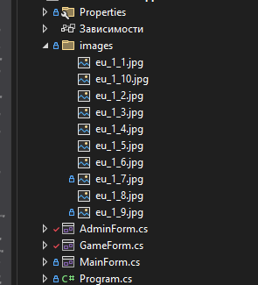
Рис. 5 – материалы проекта

Текст программного модуля MainForm.cs:
using System;
using System.Windows.Forms;

namespace WindowsFormsApp1
{
public partial class MainForm : Form
{
public static int ScoreLevel1 = 0;
public static int ScoreLevel2 = 0;

public MainForm()
{
InitializeComponent();

}

private void button1_Click(object sender, EventArgs e) => OpenGame(1);
private void button2_Click(object sender, EventArgs e) => OpenGame(2);
private void button3_Click(object sender, EventArgs e) => OpenGame(3);

private void OpenGame(int level)
{
GameForm gf = new GameForm(comboBox1.Text, level);
gf.ShowDialog();

// Обновляем доступ к уровням после закрытия игры
if (ScoreLevel1 >= 80) button2.Enabled = true;
if (ScoreLevel2 >= 80) button3.Enabled = true;
}

private void button4_Click(object sender, EventArgs e)
{
AdminForm af = new AdminForm();
af.ShowDialog();
}
}
}

Текст программного модуля GameForm.cs:
using System;
using System.Collections.Generic;
using System.Drawing;
using System.IO;
using System.Linq;
using System.Windows.Forms;
using System.Xml;

namespace WindowsFormsApp1
{
public partial class GameForm : Form
{
// Укажите здесь правильное имя вашего XML файла
private const string PathToQuiz = "quiz.xml";

string theme;
int level;
List<Question> allQuestions = new List<Question>();
List<Question> sessionQuestions;
int currentQ = 0;
int correctAnswers = 0;
int seconds = 60;

public GameForm(string theme, int level)
{
InitializeComponent();
this.theme = theme;
this.level = level;

LoadXmlData();

// Выбираем 5 случайных вопросов
if (allQuestions.Count >= 5)
sessionQuestions = allQuestions.OrderBy(x => Guid.NewGuid()).Take(5).ToList();
else
sessionQuestions = allQuestions;

if (sessionQuestions.Count > 0)
{
ShowQuestion();
timer1.Interval = 1000;
timer1.Start();
}
else
{
MessageBox.Show("Вопросы для этого уровня не найдены в XML!");
// Используем BeginInvoke, чтобы закрыть форму после её полной загрузки
this.Load += (s, e) => this.Close();
}
}

private void LoadXmlData()
{
// Путь к XML в папке запуска
var path = Path.Combine(Application.StartupPath, PathToQuiz);
if (!File.Exists(path)) return;

using (XmlReader xr = XmlReader.Create(path))
{
while (xr.Read())
{
if (xr.Name == "theme" && xr.GetAttribute("name") == theme)
{
while (xr.Read() && !(xr.Name == "theme" && xr.NodeType == XmlNodeType.EndElement))
{
if (xr.Name == "level" && xr.GetAttribute("id") == level.ToString())
{
while (xr.Read() && !(xr.Name == "level" && xr.NodeType == XmlNodeType.EndElement))
{
if (xr.Name == "q")
{
Question q = new Question();
q.Text = xr.GetAttribute("text");
q.Image = xr.GetAttribute("src");
q.Answers = new List<string>();

int ansIdx = 0;
// Читаем ответы внутри вопроса
using (XmlReader inner = xr.ReadSubtree())
{
while (inner.Read())
{
if (inner.Name == "a" && inner.NodeType == XmlNodeType.Element)
{
if (inner.GetAttribute("right") == "yes")
q.RightIndex = ansIdx;

q.Answers.Add(inner.ReadElementContentAsString());
ansIdx++;
}
}
}
allQuestions.Add(q);
}
}
}
}
}
}
}
}

private void ShowQuestion()
{
// 1. Получаем текущий вопрос из списка сессии
var q = sessionQuestions[currentQ];

// 2. Настройка текстовых меток (Текст вопроса и счетчик)
label1.Text = q.Text;
label2.Text = $"Вопрос {currentQ + 1} из {sessionQuestions.Count}";

// 3. Работа с изображением (Безопасный режим)
// Сначала очищаем старое изображение из памяти
if (pictureBox1.Image != null)
{
pictureBox1.Image.Dispose();
pictureBox1.Image = null;
}

// Проверяем, указано ли имя файла в данных вопроса
if (!string.IsNullOrWhiteSpace(q.Image))
{
// Формируем пути для поиска (3 шага назад для .NET 9 и папка рядом с .exe)
string projectImagesPath = Path.Combine(Application.StartupPath, @"..\..\..\images", q.Image);
string localImagesPath = Path.Combine(Application.StartupPath, "images", q.Image);

if (File.Exists(projectImagesPath))
{
pictureBox1.Image = Image.FromFile(projectImagesPath);
pictureBox1.Visible = true;
}
else if (File.Exists(localImagesPath))
{
pictureBox1.Image = Image.FromFile(localImagesPath);
pictureBox1.Visible = true;
}
else
{
// Если файл прописан в XML, но физически отсутствует — просто скрываем PictureBox
pictureBox1.Visible = false;
}
}
else
{
// Если в XML поле src пустое (как в твоих новых вопросах) — скрываем PictureBox
pictureBox1.Visible = false;
}

// 4. Настройка вариантов ответов (RadioButtons)
// Берем текст ответов напрямую из списка q.Answers, который ты заполнила в админке
radioButton1.Text = q.Answers.Count > 0 ? q.Answers[0] : "Вариант не загружен";
radioButton2.Text = q.Answers.Count > 1 ? q.Answers[1] : "Вариант не загружен";
radioButton3.Text = q.Answers.Count > 2 ? q.Answers[2] : "Вариант не загружен";

// Сбрасываем выделение с кнопок для нового вопроса
radioButton1.Checked = false;
radioButton2.Checked = false;
radioButton3.Checked = false;
}

private void button1_Click(object sender, EventArgs e) // Кнопка "Готово"
{
int selected = -1;
if (radioButton1.Checked) selected = 0;
else if (radioButton2.Checked) selected = 1;
else if (radioButton3.Checked) selected = 2;

if (selected == -1)
{
MessageBox.Show("Выберите вариант ответа!");
return;
}

if (selected == sessionQuestions[currentQ].RightIndex) correctAnswers++;

currentQ++;
if (currentQ < sessionQuestions.Count)
ShowQuestion();
else
EndGame();
}

private void timer1_Tick(object sender, EventArgs e)
{
seconds--;
label3.Text = $"Осталось: {seconds} сек";
if (seconds <= 0) EndGame();
}

private void EndGame()
{
timer1.Stop();
int finalScore = (sessionQuestions.Count > 0) ? (correctAnswers * 100) / sessionQuestions.Count : 0;
MessageBox.Show($"Игра окончена! Баллы: {finalScore}");

// Запись результатов (убедитесь, что эти статические свойства есть в MainForm)
if (level == 1) MainForm.ScoreLevel1 = finalScore;
if (level == 2) MainForm.ScoreLevel2 = finalScore;

this.Close();
}
}

// Класс вопроса (если он у вас в отдельном файле, этот блок можно удалить)
public class Question
{
public string Text { get; set; }
public string Image { get; set; }
public List<string> Answers { get; set; } = new List<string>();
public int RightIndex { get; set; }
}
}

Текст программного модуля AdminForm.cs:
using System;
using System.IO;
using System.Linq;
using System.Windows.Forms;
using System.Xml.Linq;

namespace WindowsFormsApp1
{
public partial class AdminForm : Form
{
public AdminForm()
{
InitializeComponent();
comboBox1.Items.AddRange(new string[] { "Европа", "Азия", "Америка" });
}

private void button1_Click(object sender, EventArgs e) // Выбрать фото
{
if (openFileDialog1.ShowDialog() == DialogResult.OK)
{
textBox2.Text = Path.GetFileName(openFileDialog1.FileName);
string imgDir = Path.Combine(Application.StartupPath, "images");
if (!Directory.Exists(imgDir)) Directory.CreateDirectory(imgDir);

string dest = Path.Combine(imgDir, textBox2.Text);
if (!File.Exists(dest)) File.Copy(openFileDialog1.FileName, dest);
}
}

private void button2_Click(object sender, EventArgs e) // Сохранить/Добавить
{
// 1. Проверяем наличие файла XML
if (!File.Exists("quiz.xml"))
{
MessageBox.Show("Файл quiz.xml не найден!");
return;
}

// 2. Загружаем документ и ищем нужную тему и уровень
XDocument doc = XDocument.Load("quiz.xml");
var themeNode = doc.Root.Elements("theme")
.FirstOrDefault(x => x.Attribute("name")?.Value == comboBox1.Text);

var levelNode = themeNode?.Elements("level")
.FirstOrDefault(x => x.Attribute("id")?.Value == numericUpDown1.Value.ToString());

if (levelNode != null)
{
// 3. Создаем новый элемент вопроса <q>
// Текст вопроса берем из textBox1, имя картинки из textBox2
XElement newQ = new XElement("q",
new XAttribute("text", textBox1.Text),
new XAttribute("src", textBox2.Text)
);

// 4. Добавляем варианты ответов <a>
// Текст берем из текстовых полей (txtAnswer1, txtAnswer2, txtAnswer3),
// а пометку 'right' — из состояния соответствующих RadioButton
newQ.Add(new XElement("a",
new XAttribute("right", radioButton1.Checked ? "yes" : "no"),
textBox3.Text)); // Используем текст из поля ввода

newQ.Add(new XElement("a",
new XAttribute("right", radioButton2.Checked ? "yes" : "no"),
textBox4.Text)); // Используем текст из поля ввода

newQ.Add(new XElement("a",
new XAttribute("right", radioButton3.Checked ? "yes" : "no"),
textBox5.Text)); // Используем текст из поля ввода

// 5. Сохраняем изменения
levelNode.Add(newQ);
doc.Save("quiz.xml");

MessageBox.Show("Вопрос успешно добавлен в XML!");

// Опционально: очищаем поля после добавления
ClearAdminFields();
}
else
{
MessageBox.Show("Не удалось найти указанную тему или уровень в XML.");
}
}

// Вспомогательный метод для очистки полей (чтобы не стирать всё вручную)
private void ClearAdminFields()
{
textBox1.Clear();
textBox2.Clear();
textBox3.Clear();
textBox4.Clear();
textBox5.Clear();
radioButton1.Checked = false;
radioButton2.Checked = false;
radioButton3.Checked = false;
}
}
}

Текст программного модуля Question.cs:
public class Question
{
public string Text { get; set; } = "";
public string Image { get; set; } = "";

// Инициализируем список сразу
public List<string> Answers { get; set; } = new List<string>();

public int RightIndex { get; set; }
}

Тестирование:
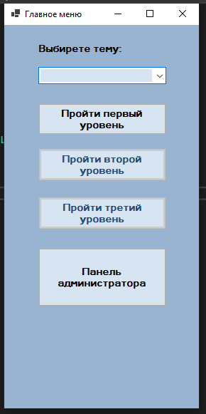
Рис.6 – прогрузка главной формы (меню)

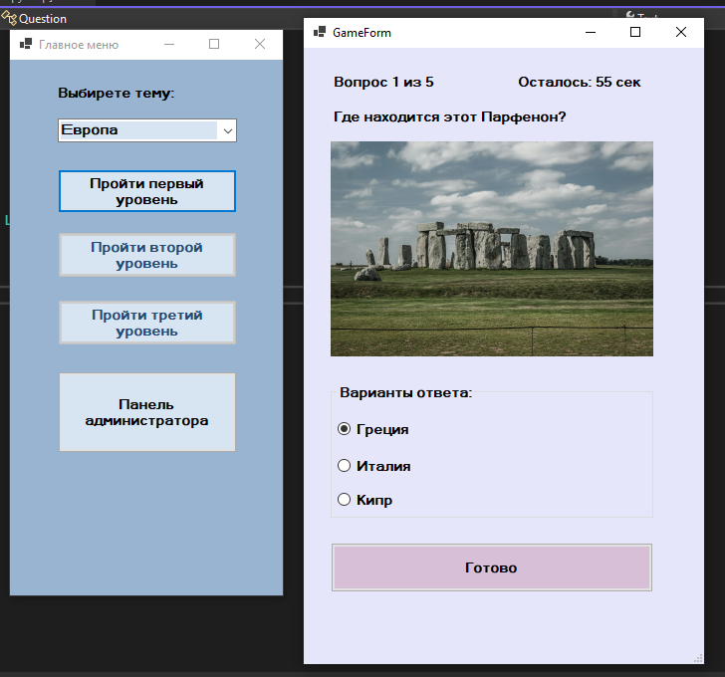
Рис.7 – первый уровень (форма вопросов)
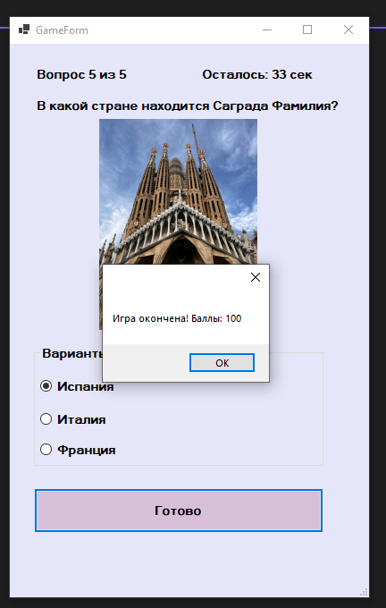
Рис. 8 – успешное выполнение 1го уровня

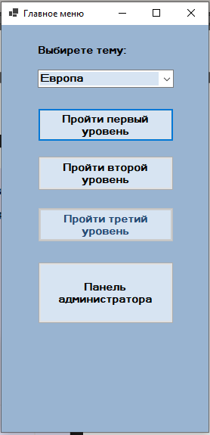
Рис. 9 – раз блокировался 2ой уровень

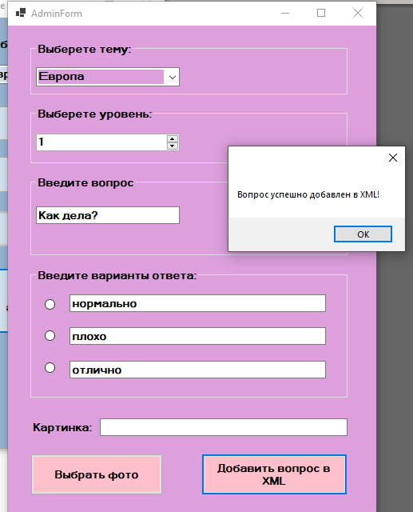
Рис. 10 – панель администратора

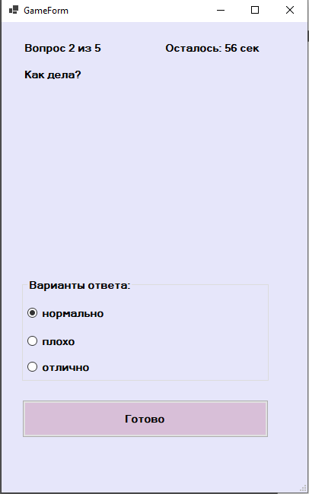
Рис. 11 – отображение добавленного вопроса (без картинки, потому что мы ее не подгружали )

